1. 查詢所有的 HTTP 請求方法以及狀態回覆碼，並簡述至少 10 個請求方

法或狀態回覆碼之用途。

HTTP狀態碼-常用的

2xx系列(成功):

2XX系列為伺服器成功接收到用戶的請求,以及接受用戶的請求

|  |  |
| --- | --- |
| **狀態碼** | **敘述** |
| 200 | 用戶端要求成功，狀態ok |
| 201 | 已建立 |
| 202 | 以接受 |
| 203 | 非授權資訊 |

4xx系列(用戶端錯誤):

4XX系列為用戶端權限,或程式中發生的錯誤有關

|  |  |
| --- | --- |
| **狀態碼** | **敘述** |
| 400 | 錯誤的要求(Bad Request) |
| 401 | Unauthorized |
| 403 | Forbidden(常見的也是權限問題) |
| 404 | 找不到頁面或資源(Not Found) |

5xx系列(伺服器錯誤):

5xx系列為伺服器端出錯,

|  |  |
| --- | --- |
| **狀態碼** | **敘述** |
| 500 | 內部伺服器發生錯誤(常見有資料庫連線失敗等) |
| 504 | Gateway Timeout(預設閘道愈時) |

參考網址: <https://ithelp.ithome.com.tw/articles/10194999>

2.使用任一語言/套件（如：Apache）建立 HTTP 伺服器

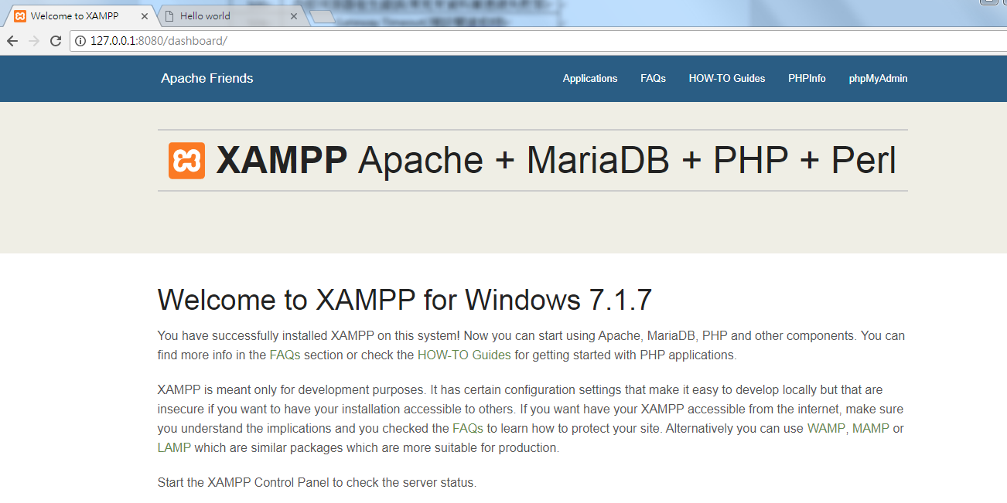

3. 撰寫一網頁使其印出 Hello World 字串並放置於作業 2 所建立之 HTTP

伺服器所設定之網站目錄下，使其可以透過瀏覽器存取並呈現

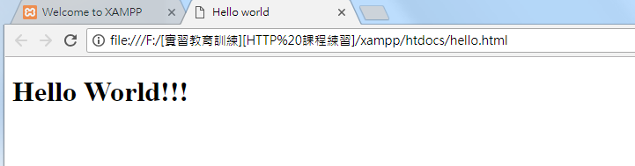

4. 閱讀參考文獻 [1]，了解 HTTP2 協定與舊版差異，並嘗試修改作業 2 之 HTTP 伺服器，使其支援 HTTP2

5. 查詢並簡述何謂 REST 網頁設計方式？使用時機以及優點為何？

一般來說 Distributed Hypermedia Architect (分散式超媒體架構) 通常有以下三個實作方式，也有各自的優缺點：

傳送者將資料 Render 後傳送給接受者，如此的方式對於接收者來說實作最簡單。但是由於傳送者的 Render 功能限制，系統的 Scalability (可擴展性) 相當的差。（傳統的 Web MVC 實作常看見這樣的架構）

封裝資料與 Render Engine 然後一起傳送給接收者。如此能夠有效的封裝資料，缺點為有可能造成過高的資料傳送成本。

傳送原始資料 (RAW Data) 與 Metadata 给接收者，根據使用者可用的 Engine 自行 Render。優點為傳送資料的成本較低，缺點為對於資料的隱藏性較差，而雙方必須對 Data Type 有一定的共識。

REST 混合了這三種實作方法，但 REST 最主要的貢獻在於明確地抽離 Client 與 Server 的耦合性，透過一致性的介面進行溝通，大幅增加 Server 的 Scalability (可擴展性)。